**Классный час:**

**«Моя малая Родина»**

Учитель: Паршина Т. П.

**Цель:**

* воспитание чувства уважения, гордости, патриотизма;
* расширение кругозора и повышение общей культуры учащихся;

**Задачи:**

• развивать познавательные способности;

• формировать гражданскую позицию, национально-нравственные устои учащихся;

• воспитывать уважение к истории малой Родины ее культуре

***Вступительное слово.***

Добрый день, ребята. Я очень рада видеть вас на нашем уроке.

Тема нашего классного часа **«Моя Малая Родина» (слайд 1)**

А что же для каждого из вас означает Родина?

На этот вопрос каждый из вас ответит по - своему.

(слайд 2, видеосюжет под музыку)

*Что такое Родина?*

*Это запах хлеба,*

*Солнышко лучистое,*

*Голубое небо.*

*Это травы сочные,*

*Это реки быстрые,*

*Это степи пыльные*

*И луга душистые.*

*Что такое Родина?*

*Это облака,   
Садик с огородиком,*

*поле и река,   
Улицы, прохожие,*

*утренний рассвет,   
И земля, дороже что*

*не был, и нет.*

*Что такое Родина*

*Это я и ты*

*Первые признания*

*Первые цветы*

*Солнечные зайчики*

*Камешки в окно*

*Девочки и мальчики*

*Танцы и кино.  
  
Что такое Родина?*

*Дети и семья,   
Дочки повзрослевшие,*

*ну, и сыновья,   
Вся страна огромная*

*и отдельный дом,   
Тот, в котором выросли*

*и в каком живём.*

*Что такое Родина?*

*Все, что людям свято,*

*И могила павшего*

*За Родину солдата.*

*Пусть восходит солнце*

*Над Отчизной нашей,*

*Нет любимей Родины,*

*И милей, и краше.*

*Л. Летавина*

Чтобы вы захотели нарисовать после прослушивания этого замечательного стихотворения?

- Какие картины возникали у вас? (ответы детей)  
Какие бы сюжеты не возникали бы в воображении, они связаны или с природой, домом, или с людьми близкими сердцу. А это и есть Родина во всех своих многообразных проявлениях. Никто не возьмётся перечислить всего, что стоит за этим ёмким словом «Родина». Родина! Это слово с детства знает каждый. В нашей большой стране у каждого человека есть свой маленький уголок – улица, деревня, город, дом, где он родился и вырос. Это его малая Родина, а из множеств таких маленьких родных уголков состоит наше большое государство - великая Россия.

Этот год чрезвычайно богат на юбилейные события и даты, связанные с нашим родным краем:

* 40 лет со дня открытия памятника первой женщине-Герою Советского Союза Зои Космодемьянской
* 10 лет со дня смерти Народного артиста России Владлена Егоровича Бирюкова
* 35 лет со дня открытия Мемориала Славы
* 70-летие Победы советского народа в Великой Отечественной войне
* 9 мая прошла акция "Бессмертный полк", которая собрала порядка 4 тысяч человек. С портретами своих героических предков граждане прошли от кинотеатра "Родина" до Воздвиженского кладбища. Прохождение колонны "Бессмертного полка" состоялось после парада Победы
* Год литературы в России
* 185 лет назад основана Тамбовская Публичная библиотека (ныне ТОГУК «Тамбовская областная универсальная научная библиотека имени А. С. Пушкина») (1830).
* 140 лет со дня рождения Сергея Николаевича Сергеева-Ценского (настоящая фамилия Сергеев) (1875–1958)
* 45 лет с начала выпуска календаря знаменательных и памятных дат региона — "Тамбовские даты",

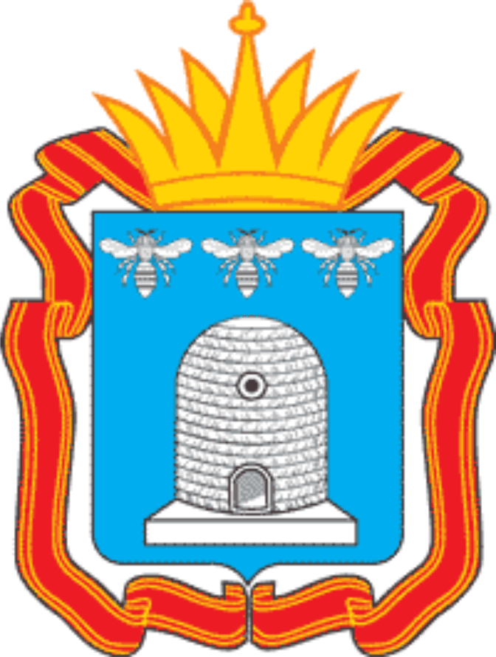

Все фигуры герба аллегорически показывают, что область в основе своей является сельскохозяйственной.

Главной фигурой герба являются пчёлы, символизирующие трудолюбие образ деятельности.

Золото — это цвет солнца, богатства, плодородия, эликсира жизни.

Красный цвет символизирует труд, жизнеутверждающую силу, мужество, красоту, праздник, красоту.

Тамбовская область славится своими героями войны и труда.

В годы Великой Отечественной войны районный военкомат призвал 6500 человек, из которых 3655 не вернулись с полей сражений.

Тысячи селян награждены правительственными наградами, а многие удостоены высокого звания — Героя Советского Союза.

Вся страна знает нашу землячку Зою Космодемьянскую.

**Ученик:**

Всюду слышу дыхание Родины,  
Всюду снятся родные края…  
Под окном куст душистой смородины,  
И душою – с малой родиной я!

Где-то здесь ключ от сердца таинственный  
Был в туманную синь обронён,  
И с тех пор для меня ты единственный,  
Мой родной Тамбовский район…

И с тех пор, сколько б ни было пройдено  
Мной на свете дорог и путей,  
Для меня неотъемлема родина  
От чарующей сини твоей!

Но не только берёзы вдоль реки,  
И не в майскую ночь соловьи,-  
Для меня всё же более дороги,  
Что б там ни было, - люди твои!

Им на свете досталось немалое  
Испытать – и немало свершить:  
Новый край заселить…

Ну, а главное,-  
В новом крае по-новому жить!

**Творческие задания**

***«Поэтом можешь ты не быть, а гражданином быть обязан»***

**1. Составление синквейна или штриха**

*Цель: активизация мыслительной деятельности, обобщение понятия «Родина», проверка словарного запаса школьников, их умение видеть и применять части речи, составлять тематические сложные (красивые!) предложения.*   
Синквейны пишутся по следующим правилам:

1-я строка. 1 существительное.   
2-я строка. 2 прилагательных.   
3-я строка. 3 при лагательное.   
4-я строка. Предложение из четырех слов  
5-я строка. 1 существительное (вывод) 

Штрихи пишутся по следующим правилам:   
1-я строка. 1 существительное.   
2-я строка. 2 прилагательных.   
3-я строка. 3 причастия.   
4-я строка. 4 глагола.   
5-я строка. 5 наречий (или деепричастий)   
6-я строка. Сложносочинённое или сложноподчинённое предложение по теме.

*Родина*

*Далёкая и близкая*

*Цветущая, радующая*

*Зовёт, восхищает, вдохновляет, притягивает*

*Постоянно и ежечасно, отовсюду, сильно и безудержно*

*Где бы ни был ты, куда бы ни забросила тебя судьба,*

*Родина всегда будет с тобой - в твоем сердце*.

***2. Составление таблицы***

*Цель: осмысление своей гражданской позиции, проведение самоанализа тех возможности, которые они получают, а также размышление о своем вкладе в развитие родной страны, служении народу.*

«Я горжусь»

(необходимо записать всё, чем вы гордитесь в своей стране, своём родном краю)

|  |
| --- |
| «Мой вклад»  (необходимо записать всё, что вы уже сейчас можете сделать и делаете для своей малой Родины, что сможете сделать в будущем) |
|  |  |
|  |  |
|  |  |
|  |  |
|  |  |

Гражданин – житель страны, который признает ее законы (правила поведения). Он любит свою страну, гордиться ею, вместе с ней переживает горе и радости. Старается сделать ее сильной и богатой. Вы маленькие граждане большой страны, ее будущее. Званием гражданина России следует гордиться.

**Рефлексия (круг от сердца к сердцу)**

Я хочу пожелать моему краю и всем нам…..

*Видеоклип «Что может быть лучше России»*

Что может быть лучше России,  
Черёмух в цвету да в снегу,  
И речки, что лентою синей,  
Лежит на зелёном лугу.  
Спросите у рощи весенней,  
Где ночью не спит соловей,  
Что может быть лучше России,  
Единственной песни моей.  
  
Что может быть лучше России,

Когда, не грустя ни о ком,  
По утренней кромке росистой  
Мальчишка бежит босиком.  
Спросите у белой берёзы,  
У ясного неба над ней,  
Что может быть лучше России,  
Любви безграничной моей.  
  
Что может быть лучше России,  
Когда на сентябрьском ветру,  
В малиновой краске осинник  
Роняет листву поутру.  
Спросите у туч поднебесных,  
У жёлтых созревших полей,  
Что может быть лучше России,  
Родимой Отчизны моей.  
  
Что может быть лучше России,  
Когда в январе по ночам,

Над белой равниною зимней  
Озябшие звёзды молчат.  
Спросите об этом у дома,  
Где мать ждёт всегда сыновей,  
Что может быть лучше России,  
Судьбы и надежды моей.  
Спросите об этом у дома,  
Где мать ждёт всегда сыновей,  
Что может быть лучше России,  
Судьбы и надежды моей.  
  
Дербенев